(Из опыта работы)

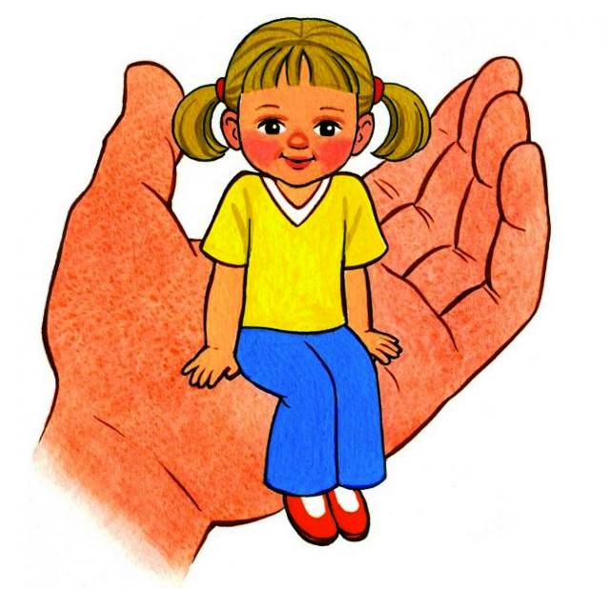

«От того, как прошло детство, кто вел
ребенка за руку в детские годы, что вошло в его
разум и сердце из окружающего мира – от этого в
решающей степени зависит, каким человеком
станет сегодняшний малыш».
В. А. Сухомлинский

В Современном мире от человека требуется не только владение знаниями, но и умение добывать эти знания самостоятельно и оперировать ими. Именно в дошкольном возрасте интенсивно идет познавательное развитие, поэтому весьма актуальна проблема развития познавательной активности детей. Развитие активности связанно с овладением разнообразным опытом, знаниями, умениями и навыками, общественными нормами и правилами поведения. По своей природе дошкольники стремятся к активной деятельности. Наша задача не дать этому стремлению угаснуть. Чем полнее и разнообразнее детская активность, тем она более значима для ребенка, тем успешнее идет его развитие.

В Федеральном государственном образовательном стандарте дошкольного образования в требованиях к структуре образовательной программы говорится: познавательное развитие предполагает развитие интересов детей, любознательности и познавательной мотивации; формирование познавательных действий, становление сознания; развитие воображения и творческой активности; формирование первичных представлений о себе, других людях, объектах окружающего мира, о свойствах и отношениях объектов окружающего мира (форме, цвете, размере, материале, звучании, ритме, темпе, количестве, числе, части и целом, пространстве и времени, движении и покое, причинах и следствиях.)

Важнейшими средствами развития детей дошкольного возраста, согласно ФГОС ДО, выступают условия и технологии организации детской деятельности. Одна из эффективных педагогических технологий – «метод проектов» – направлена на развитие творческого потенциала личности ребенка, его познавательной сферы, и остается актуальной и востребованной в условиях внедрения нового образовательного стандарта.
Метод проектов актуален и очень эффективен, т.к. дает ребенку возможность экспериментировать, синтезировать полученные знания, развивать познавательную активность, творческие способности и коммуникативные навыки, тем самым позволяя ему успешно адаптироваться к школе.
Этот метод интересен и полезен не только детям, но самим педагогам, т.к. он дает возможность сконцентрировать материал по определённой теме, повысить уровень собственной компетентности по проблеме, вывести на новый уровень взаимоотношения с родителями, ощутить себя действительно партнером детей в решении исследовательских задач, сделать процесс познания нескучным и чрезмерно назидательным.
Метод проектов естественно и гармонично вплетается в образовательный процесс детского сада. В ходе реализации детских тематических проектов успешно осуществляется комплексно-тематическое планирование, так как все виды детской деятельности в проекте связаны единой темой.

Исследования показывают, что дошкольники могут успешно выполнять проектную деятельность. При этом наблюдаются отчетливые позитивные изменения в познавательном развитии детей, наблюдается личностный рост дошкольников, который выражается в стремлении к выполнению оригинальных творческих работ. Существенно изменяются межличностные отношения дошкольников, дети приобретают опыт продуктивного взаимодействия, умение слышать другого и выражать свое отношение к различным сторонам реальности. Наблюдаются изменения в отношениях между детьми и родителями.
Именно проектная деятельность поможет связать процесс обучения и воспитания с реальными событиями из жизни ребёнка, а также заинтересовать его, увлечь в эту деятельность. Она позволяет объединить педагогов, детей, родителей, научить работать в коллективе, сотрудничать, планировать свою работу. Каждый ребёнок сможет проявить себя, почувствовать себя нужным, а значит, появится уверенность в своих силах.

Расскажу немного о том, как мы с ребятами проекты создаем.

Для того, чтобы обобщить и расширить знания дошкольников о том, как ухаживать за культурными растениями в комнатных условиях, привлечь к работе проекта как можно больше детей, сделать проект сотворчеством воспитателей, детей и родителей, был создан и разработан проект: «Огород на подоконнике: Посадили огород – посмотрите, что растет».
Во время этого проекта дети принимали активное участие, в опытах, в наблюдениях, сравнивали результаты, делали выводы. Дома вместе с родителями выращивали из семян лук, помидоры, огурцы, приготовили блюдо из овощей, узнали о пользе овощей для здоровья. Нашли загадки, стихи, пословицы про овощные культуры, инсценировали сказки, оформили буклеты, фиксировали результаты наблюдений и опытов в дневнике наблюдений( проект)

Для ознакомления детей с литературным творчеством был создан проект : «В гости в дедушке Корнею». В ходе которого читали сказки, смотрели мультфильмы. Сами из пластилина вылепили героев сказки «Федорино горе» и создали компьютерный фильм. Совместно с родителями дети изготовили книжки малышки. Было приготовлено театрализованное представление по сказке «Муха – Цокотуха», где принимали активное участие родители, вместе с детьми, исполняя роли.

Видя неподдельный интерес детей к вопросу : «Что же такое море?», я пришла к выводу о необходимости разработки проекта: «Волшебница-вода». Дети рассказали об отдыхе на море, создали коллекции ракушек и камней, проводили опыты и эксперименты с водой, изучали ее свойства, совершили заочные путешествия на море (по карте, глобусу). Путём проведения опытов дети узнали, что есть материалы, которые тонут в воде, а есть те, которые не тонут; что в воде есть воздух, вода имеет особенные свойства: жидкая, прозрачная, не имеет вкуса и цвета. Дети получили знания о необходимости беречь и охранять водные просторы, о существовании служб водной охраны и охраны морских животных и растений. В заключении проекта было проведено комплексное тематическое занятие «Морское путешествие». В ходе этого занятия дети на воображаемом корабле совершили путешествие по северным и южным морям, встретились с их обитателями, а так же познакомились с профессией водолаза; путём проведения экспериментальной деятельности узнали об айсбергах и их опасности для кораблей; оказали помощь обезьянкам на острове (физкультурная часть занятия – полоса препятствий). Смотрели фотоальбомы, презентации о море.
В ходе проведения проекта дети пополнили знания, которые расширили их представление о море и воде, а так же получили положительный эмоциональный заряд, выявили желание и умение действовать сообща, научились договариваться в поиске ответов и решения проблемных ситуаций.

Многие дети думают, что молоко покупает мама в магазине, а как оно туда попадает, не знают. Чтобы дать детям представление о том, как молоко попадает к нам на стол, и сформировать навык правильного питания был проведен проект «Пейте дети молоко - будите здоровы». С помощью модели трех вопросов дети выяснили, что они знают о молоке, что хотят узнать и что нужно сделать, чтобы узнать. Через презентации дети познакомились с животноводческими профессиями, как молоко пришло на стол, побывали на экскурсии в магазине и столовой детского сада. С помощью опытов сделали вывод о свойствах молока, его пользе. Дома совместно с родителями готовили блюда из молока, Узнали, какие продукты можно изготовить из молока, кто дает молоко. В результате дети пересмотрели свое отношение к молоку и молочным продуктам, стали больше употреблять в пищу.
- Обогатились знания о молоке у детей.
- Дети приобрели навыки исследовательской деятельности.
- У детей повысился уровень интегративных качеств.

Таким образом, создано единое, оптимальное социально–образовательное пространство, включающее дошкольное учреждение и семью, направленное на поддержку и развитие детской познавательной инициативности, социальной и творческой активности. При помощи проектов дети получают новые знания о разных сторонах окружающей действительности; Проектная деятельность пробуждает и развивает интерес к разным видам детского творчества
Все выше изложенное позволяет сделать вывод, что проектный метод позволяет направить детскую активность на получение положительных впечатлений от процесса проектирования, повышает детскую самооценку. Значит, ощущение успешности и значимости останется в памяти человека и позволит выбрать такую жизненную позицию, которая всегда будет конструктивной, позитивной, созидательной.

Преодолевая трудности вместе со взрослыми и сверстниками, дети приобретают способности сомневаться, искать ответ на сложный вопрос, критически мыслить. Переживаемые при этом положительные эмоции – удивление, радость успеха, гордость в случае удачного решения задачи, одобрение взрослых – создают у ребенка уверенность в своих силах, побуждают к активному поиску нового.

Хочется закончить словами Максима Горького: « В каждом человеке есть бубенчик, и если его тронуть, человек зазвенит самым прекрасным, что в нем есть»!

